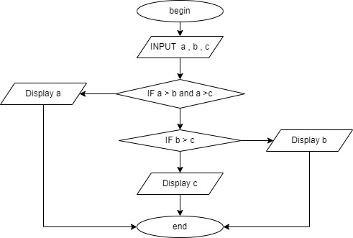

y

N

Y

N

Begin

Input a , b ,c

If a > b and a>c

Display a

Else if b > c

Display b

Else display C

End